附件 3：

酒店交通

一、酒店位置：新燕泰大酒店（海口市美兰区海甸五东
路 18 号）
二、交通路线
路线一： 机场巴士 1 号线转 13 路，约 1 小时 50 分钟
/25.8 公里，
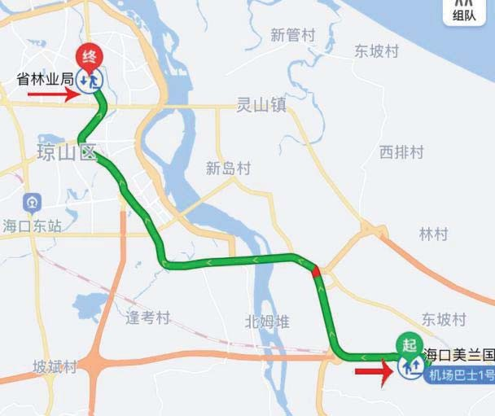
（1）乘坐机场巴士 1 号线(美兰机场-民航宾馆)在美兰机场上车，在省林业局下车。
（2）410 米步行至海府一横路。
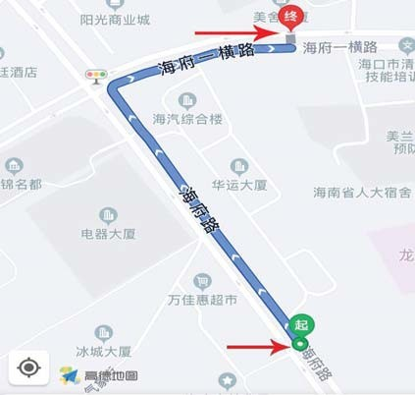

（3）乘坐 13 路(爱华小区-广物滨海国际)在海府一横
路上车，在丽景湾别墅下车。
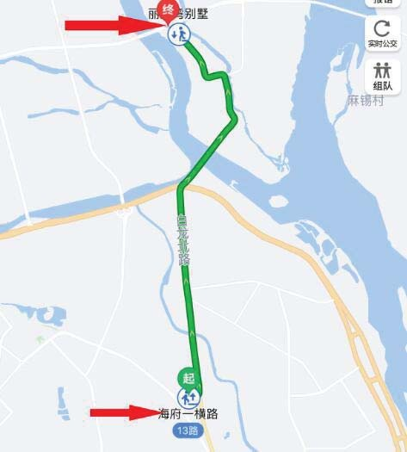
（4）516 米步行至终点。
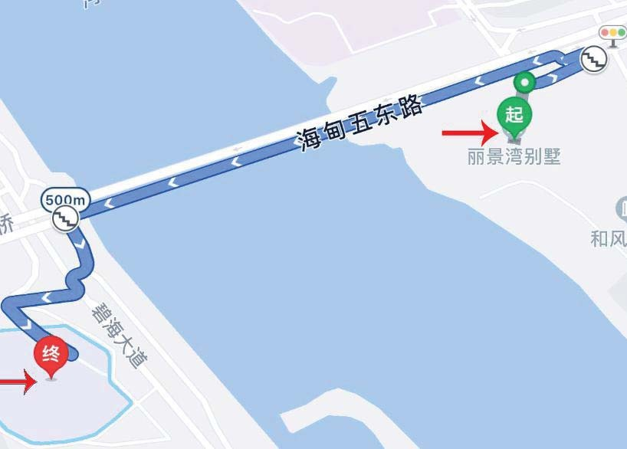

路线二、出租车：约 80 元左右。

